目 录

一、注册、登录及个人信息修改 2
1、注册 2
2、登录 3
3、个人信息修改 4
二、拍卖师考试 5
1、登录 5
2、考试报名 6
3、报名信息修改 9
4、查看审核结果 10
5、报名缴费 11
6、打印准考证 12
7、拍卖师成绩查询 12

一、注册、登录及个人信息修改

1、注册
（1）进入中拍网（www.caa123.org.cn）首页，点击页面右侧的免费注册。
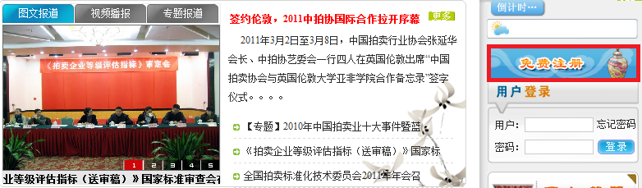
（2）在用户类型选择页面，选择个人注册
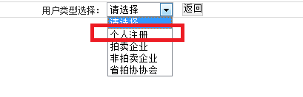
（3）在用户的权利与义务页面，点击同意
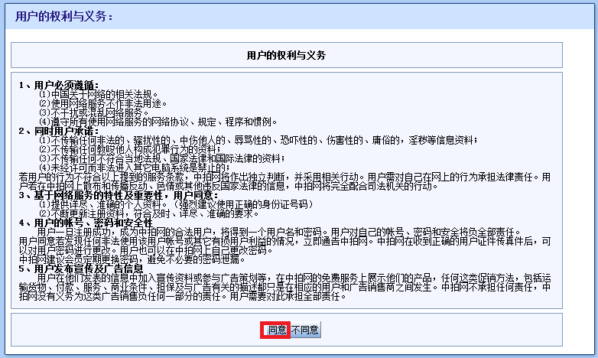
（4）进入个人注册页面，在该页面填写注册信息，点击提交，完成注册。
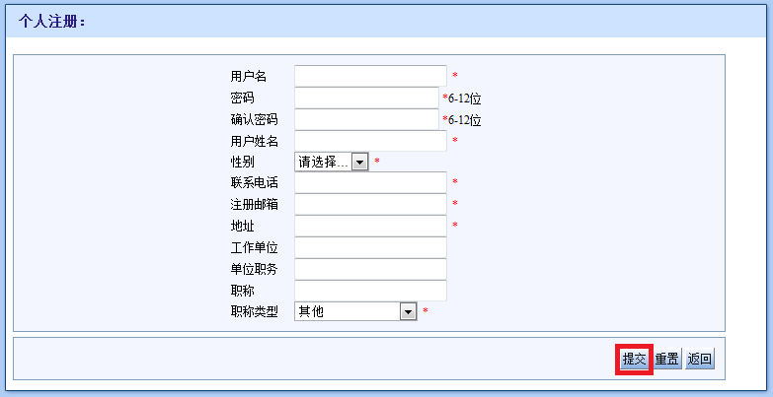

2、登录
进入中拍网（www.caa123.org.cn）首页，请在页面右侧输入用户名和密码进行登录。
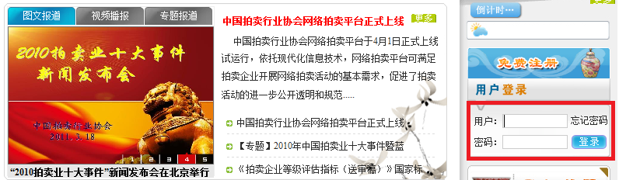

3、个人信息修改
（1）用户登录后，显示页面如下
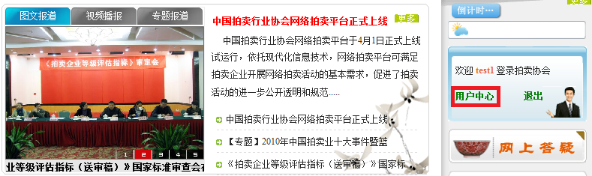

（2）点击用户中心，进入个人中心页面
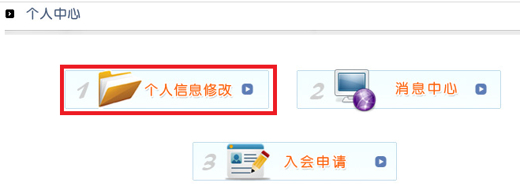

（3）点击个人信息修改，进入个人信息维护页面，填写需要修改的内容（拍卖师报名考试，所有信息必须填写，否则不能报名），提交完成修改。请妥善保管您修改后的密码。
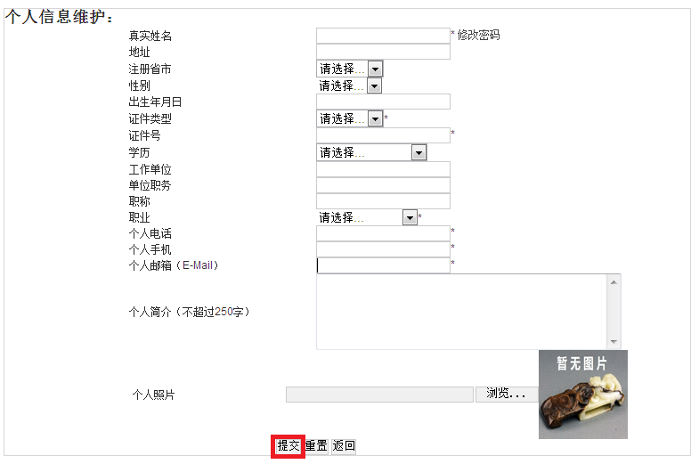

二、拍卖师考试

1、登录
（1）选择首页左侧协会工作中考试认证下的拍卖师考试。
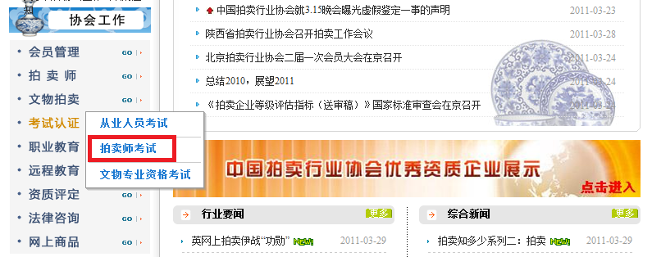
（2）点击链接后，进入拍卖师考试的二级页面。
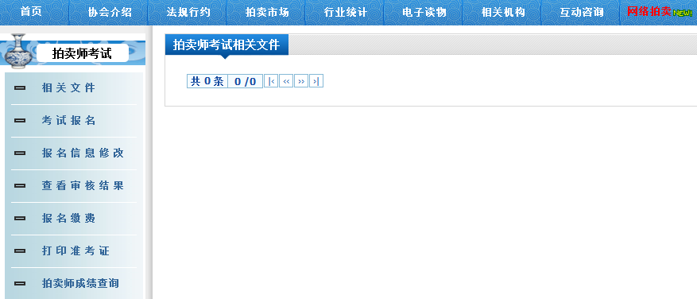

2、考试报名
（1）点击左侧导航栏的考试报名，进入考试报名须知页面。
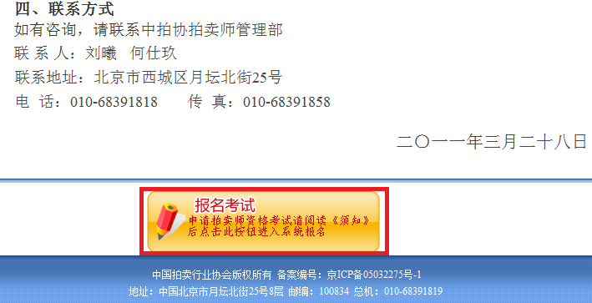
（2）请仔细阅读报名须知，读完后点击报名须知下的报名考试按钮，进入报名考试流程页面
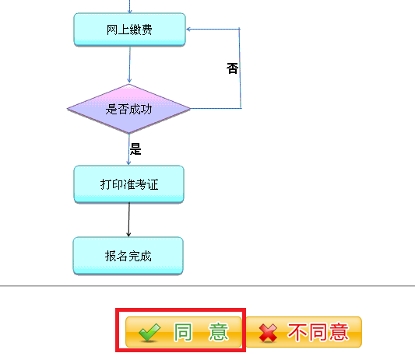
（3）点击报名流程页面下方的同意按钮，进入报名申请页面。
A）如果是新生报名，则直接进入拍卖师资格新生考试报名页面。
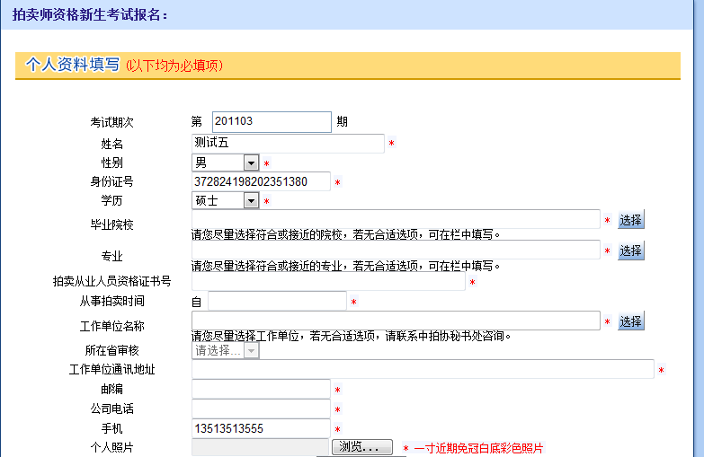

B）如果是补考生报名，则首先进入“考试报名用户类型选择”页。
- 选择“补考”，则按照补考生的身份，补考未通过的科目
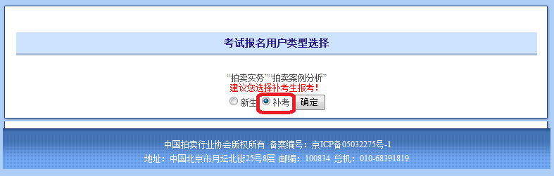
点击确认，进入拍卖师资格补考生考试报名页面。在该页面可以看到补考的科目等信息，其他不完整的信息补充完整。
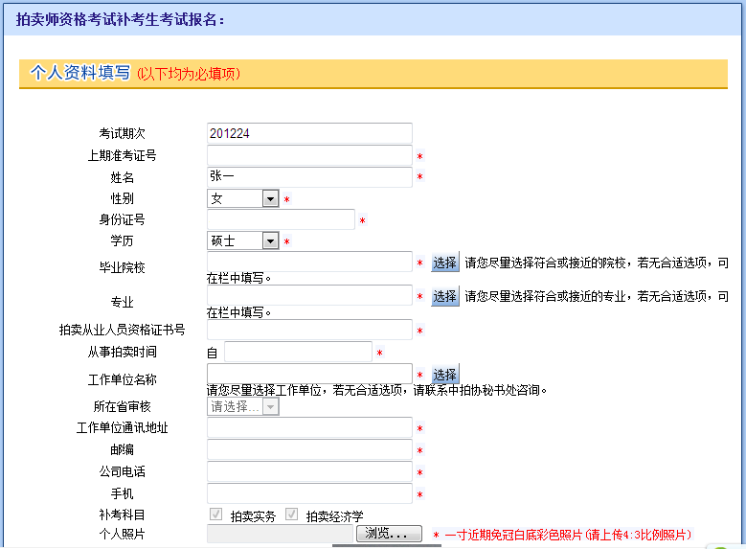
- 选择“新生”，则以新生身份参加所有科目的考试，会直接以A）方式进行报名。
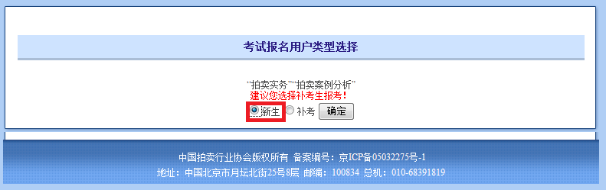
（4）提交个人信息，等待审核
根据页面要求，认真完整的填写报名信息，填写完成后，点击页面下方的提交按钮，完成报名申请。
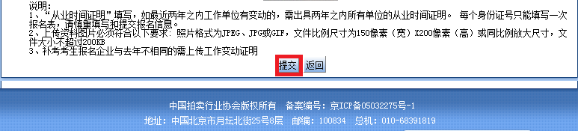
提交成功可以看到如下页面：
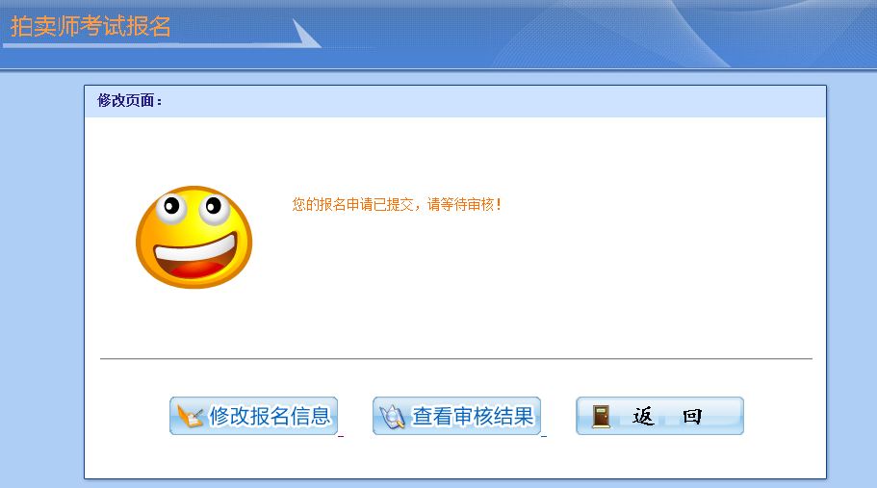
（5）工作单位选择
点击工作单位选择后面的选择按钮，进入的如下页面，在该页面输入企业名称，点击查询，找到所在企业，选中企业前面的选择框，点击保存，完成工作单位选择。
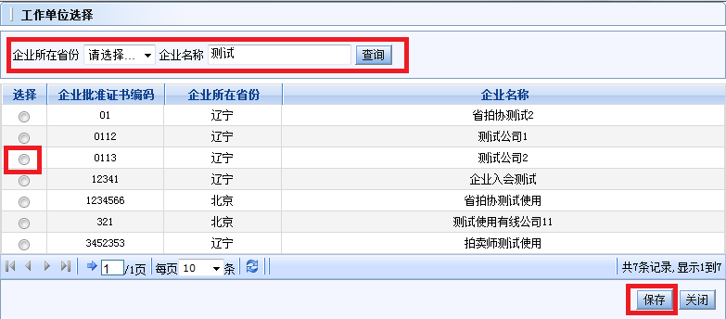

3、报名信息修改
（1）点击左侧拍卖师考试报名信息修改按钮，进入到拍卖师报名信息修改页面。
（注：报名申请审核通过后或者超过报名修改的时间，报名信息将不能被修改。）
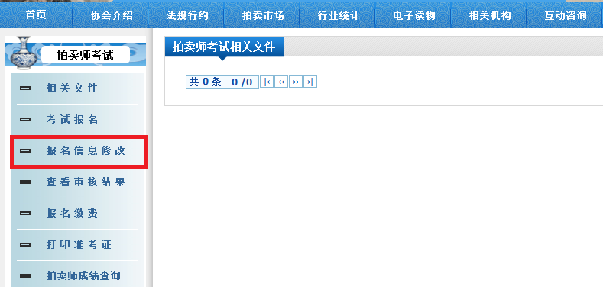
（2）报名信息修改
- 新生修改报名信息
在拍卖师信息修改页面下可以看到报名时提交的信息，考生根据实际情况进行修改。点击提交完成此次修改。
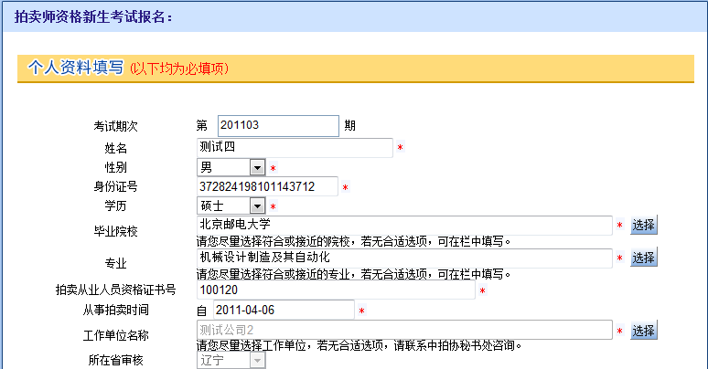
- 补考生修改报名信息
在报名信息修改页面下可以看到报名时提交的报名信息，考生根据实际情况进行修改。
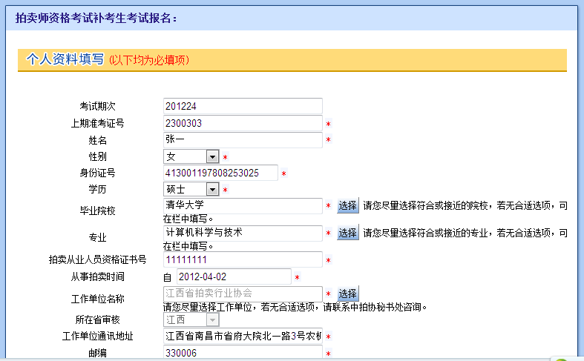
点击“提交”完成此次修改。
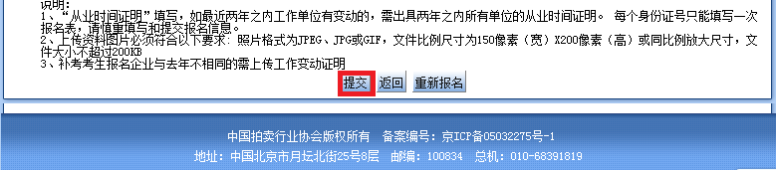
如考生想以新生的身份参加考试，可以点击“重新报名”。以新生的身份进行拍卖师考试报名。
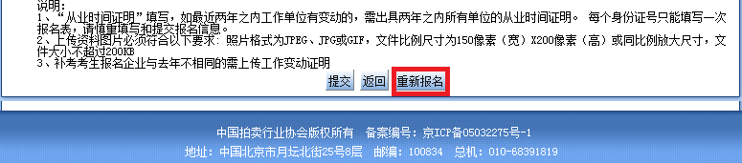
之后会出现如下提示，点击“确认”即可。
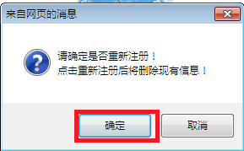
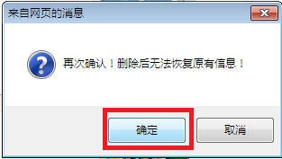
进入到如下页面，选择新生即可，然后进入新生考试报名阶段，可重新填写报名信息。

4、查看审核结果
（1）点击左侧查看审核结果按钮，进入到查看审核结果页面
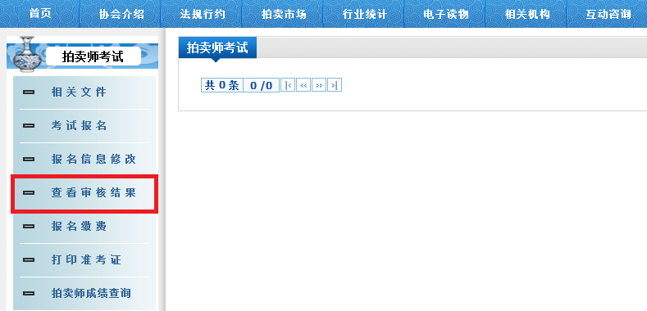
（2）在该页面可以查看考试报名的进度和状态，考生根据状态进行其他相关工作。
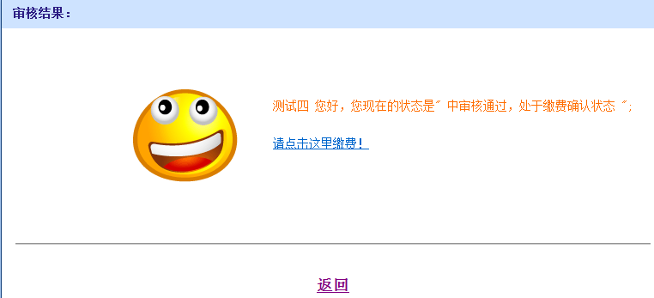

5、报名缴费
（1）点击左侧报名缴费按钮，进入到报名缴费页面。
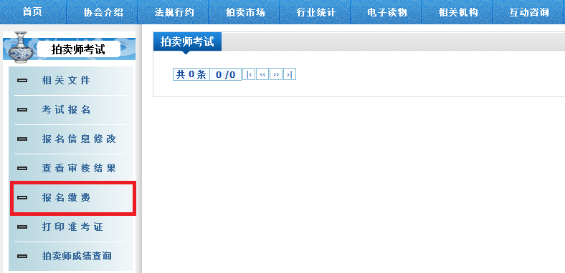
（2）在该页面可以看到缴费的单价，总价，购买数量等信息。购买数量也就是需要考试的科数。新生是3科，补考生根据补考的科目数量不同。
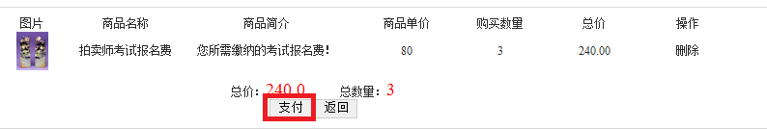

6、打印准考证
（1）点击左侧打印准考证按钮，进入到打印准考证页面。
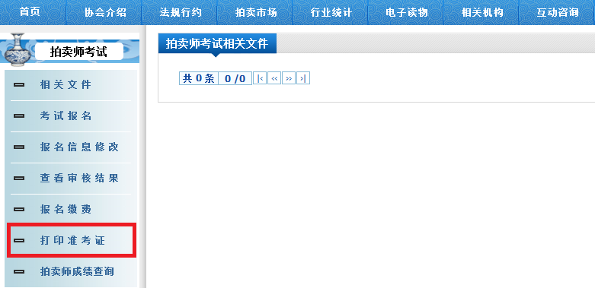
（2）在该页面可以看到考生的基本信息，考试的科目及日常安排等。
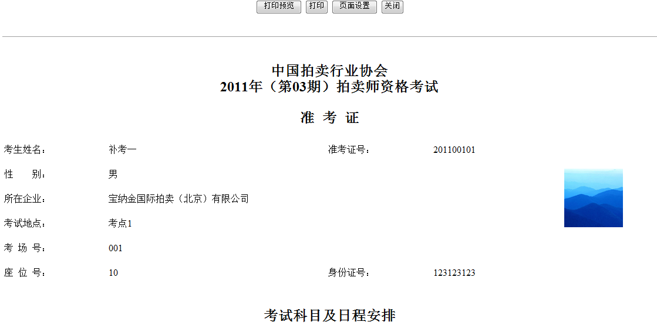

7、拍卖师成绩查询
点击左侧的拍卖师成绩查询，进入到成绩查询页面，输入身份证和准考证，进行成绩查询。
